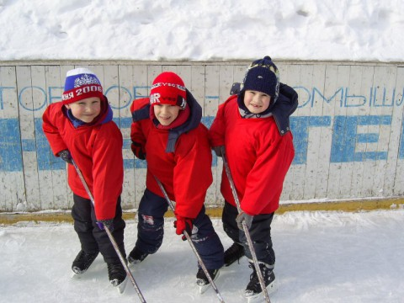
НА КАТОК - ЗА ЗДОРОВЬЕМ!
О ПОЛЬЗЕ КАТАНИЯ НА КОНЬКАХ

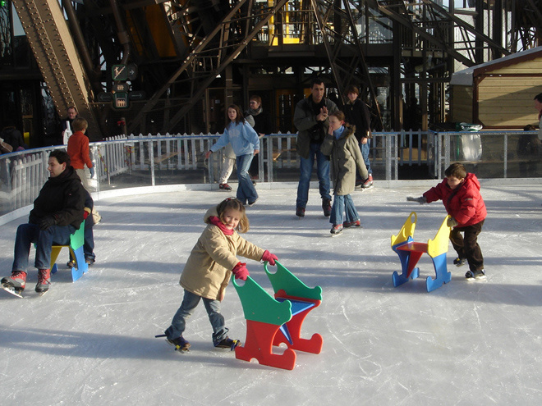
Катание на коньках – и спорт, и отдых. Благодаря такому отличному сочетанию, этот вид двигательной активности позволяет весело и с пользой для здоровья проводить свободное время на льду с семьей или друзьями. К тому же, в последние годы коньки приобрели во всем мире огромную популярность, кататься на них не умеют сегодня только, пожалуй, самые ленивые. По мнению многих ученых, коньки появились еще в каменном веке. Тогда их делали из костей животных. В XIII - XIV веках в Голландии изготовили первые металлические коньки. Именно Голландия, кстати, считается страной, где зародилось фигурное катание. А вот в России первые коньки делались из дерева, украшались резьбой в виде головы коня, за что и получили название: коньки-горбунки, коньки-бегунки.
Чтобы в полной мере ощутить благотворное влияние фигурного катания, вовсе не обязательно становиться профессиональным фигуристом. Научитесь стоять на коньках, выполнять простые движения и, главное, регулярно посещать каток. Уже через несколько недель вы не только почувствуете прилив энергии, но и станете стройнее, выносливее и увереннее в себе! Итак, в чем же польза катания на фигурных коньках? Укрепляем мышцы. Красивая фигура и осанка обеспечена всем, кто решит заняться фигурным катанием. Катание на коньках очень хорошо укрепляет мышцы и поддерживает их в тонусе. В основном, конечно, работают во время катания мышцы ног, а также ягодичные мышцы, мышцы пресса и нижней части спины и плечевого пояса. Этот вид спорта хорошо тренирует вестибулярный аппарат, развивает координацию движений, укрепляются и становятся более эластичными связки.
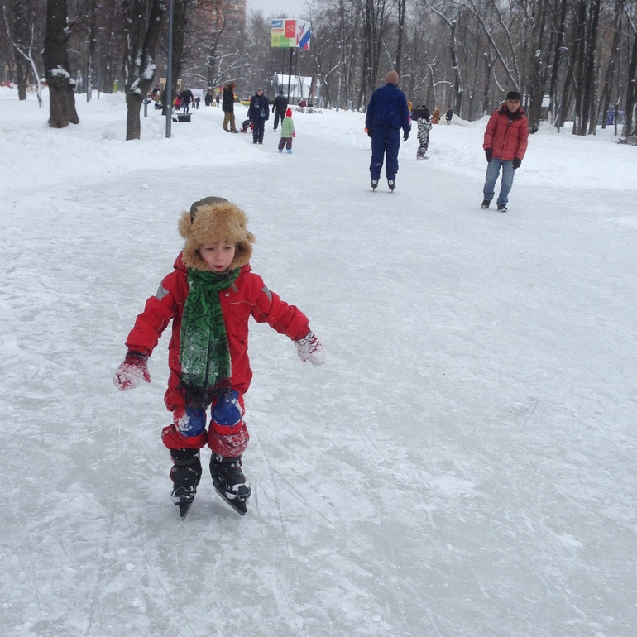
Тренируем дыхательную и сердечно-сосудистую систему. Катание на коньках очень полезно для легких, сердца и всей системы кровообращения. К примеру, у конькобежцев-спортсменов во время соревнований потребление кислорода в минуту составляет 5 тысяч кубических сантиметров, а, для сравнения, в состоянии покоя – 250-300 кубических сантиметров. Особенно полезны тренировки на открытых катках. Свежий воздух будет способствовать укреплению здоровья. Но старайтесь дышать только через нос, чтобы, проходя через носовые ходы, холодный воздух успевал согреваться.
Убираем лишний вес. Один час катания на коньках сжигает более 400 калорий. Такие энергозатраты сравнимы, например, с часовой интенсивной пробежкой. Лишний килограммы начнут исчезать буквально на глазах, если вы будете посвящать фигурному катанию полчаса в день три раза в неделю. Начиная тренировку, всегда намечайте для себя определенную дистанцию, которую необходимо пройти без остановок. Эффект беспрерывности очень важен.
Повышаем иммунитет, поднимаем настроение и заряжаемся энергией. Регулярные тренировки на свежем воздухе – это отличная профилактика множества недугов и укрепление иммунитета. Если зимние месяцы вы проведете не на диване, укутавшись в теплый плед, а на катке с румянцем на щеках, то почувствуете, что гораздо реже стали болеть простудами, а о слове «депрессия» вообще позабудете. Катание на коньках прекрасно поднимает настроение, тонизирует и заряжает позитивом!
Фигурное катание и противопоказания
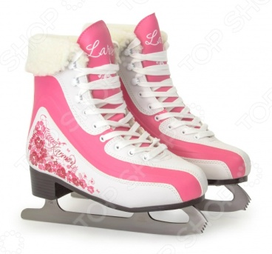
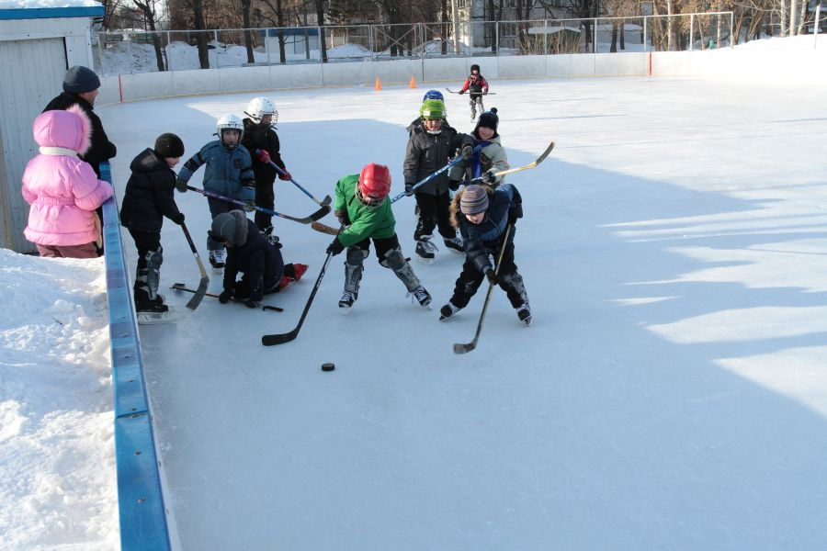
У фигурного катания есть ряд серьезных противопоказаний. В первую очередь, воздержаться от тренировок на льду рекомендуется всем, у кого есть болезни опорно-двигательного аппарата: врожденные вывихи суставов, травмы позвоночника, слабая костная ткань или проблемы со связками. Если сомневаетесь, подходит ли вам этот вид спорта, на всякий случай проконсультируйтесь с врачом.

